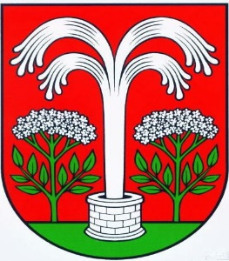

**OPĆINA BIZOVAC**

**IZJAVA**

**KANDIDATA O PRIHVAĆANJU KANDIDATURE**

**ZA ČLANA SAVJETA MLADIH OPĆINE BIZOVAC**

.......................................................................................................................................

(*ime i prezime, dan mjesec i godina rođenja, oib*)

.......................................................................................................................................

.......................................................................................................................................

*(adresa, e-mail, telefon)*

prihvaćam kandidaturu.......................................................................................................

*(ime i prezime/naziv predlagatelja)*

za člana Savjeta mladih Općine Bizovac.

U ...................................................

*(mjesto i datum)*

....................................................... ................................................

*(potpis kandidata)*   *(potpis predlagatelja*)

*Obvezno priložiti:*

1. *presliku osobne iskaznice kandidata ili (rodni list, domovnica)*
2. *životopis kandidata s obrazloženjem zašto kandidat želi postati član Savjeta mladih – motivacijsko pismo*
3. *izvadak iz registra udruga (za udruge) ili drugog odgovarajućeg registra (od zadnje izborne skupštine, ne stariji od četiri godine )*